莫婕工作报告（第8周）

日期：2026年 9月27日至 2026年10月 3 日

- 本周工作计划
（1）尝试用moveit包进一步优化代码。
（2）根据学长推的项目研究下怎么把大模型接入当前逻辑，尝试复现。
（3）看看能不能再找一些不太容易穿模的物体模型，进行抓取的尝试。

- 本周工作计划完成情况
（1）已经把moveit包接入代码，现在可以自动进行机械臂的轨迹规划。
（2）搭建了一个稍微大型一点的场景，进一步测试了现在算法的导航-抓取能力（如下图），机器狗能够从左下角出发抓取桌面的cube，然后放到右上角的床上。
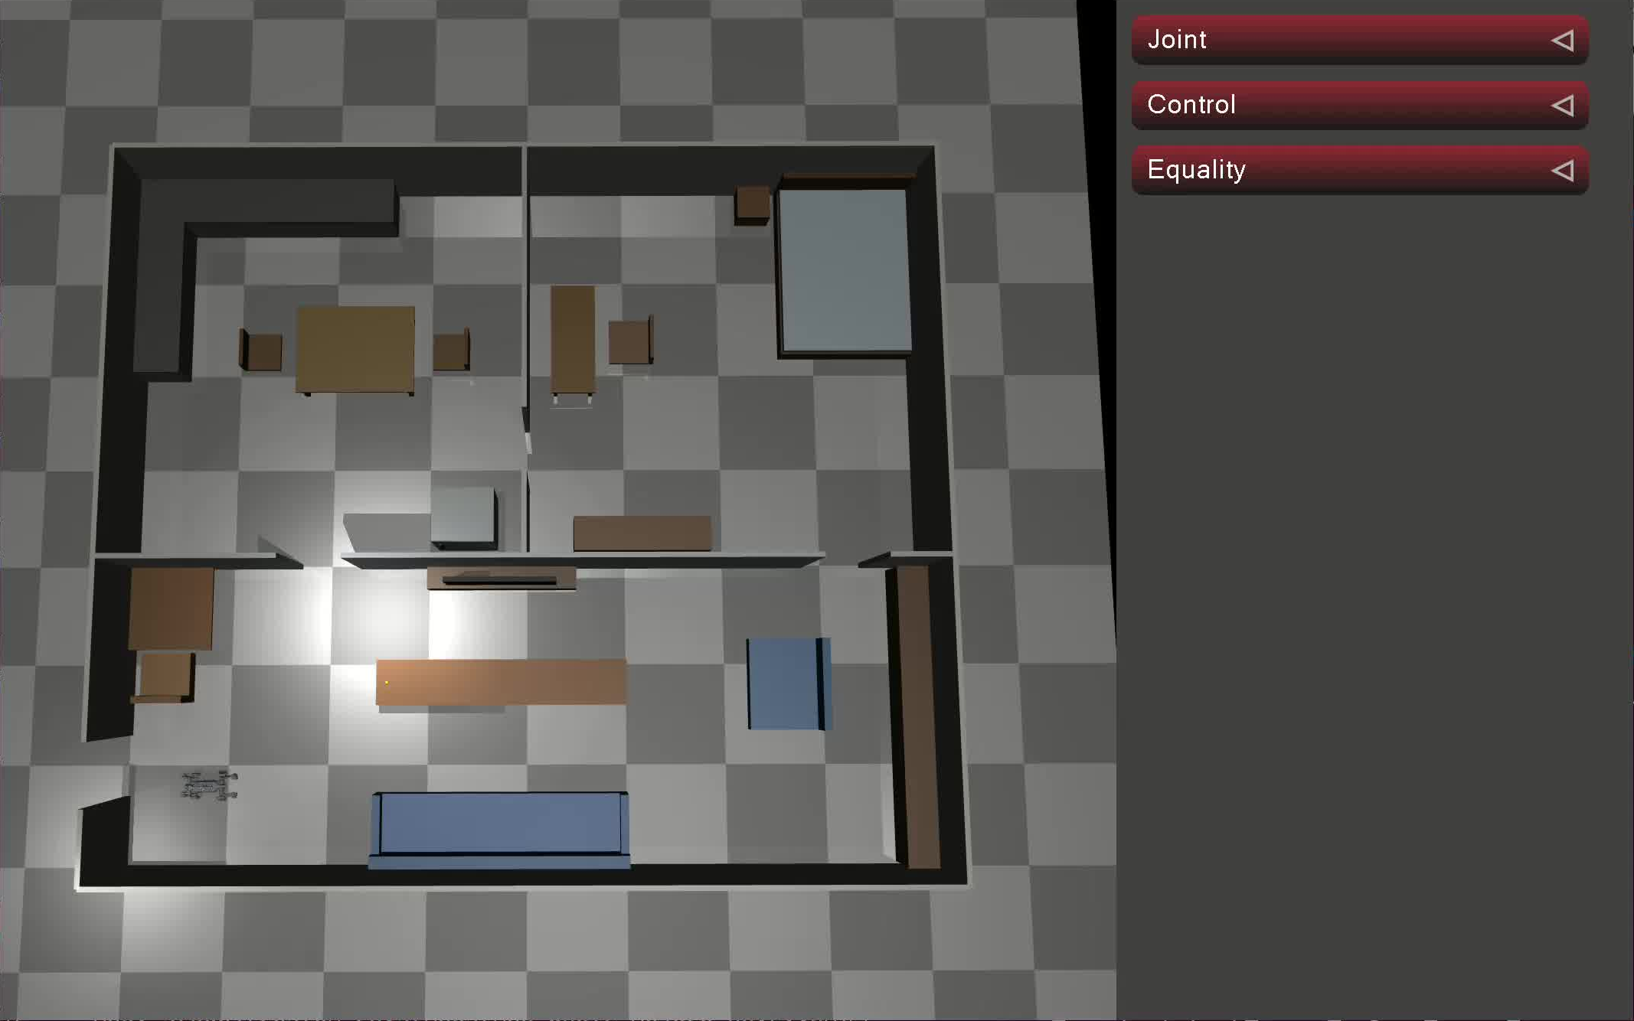
（3）阅读了SysNav的论文，但是由于电脑显存问题并没有着手复现；阅读了主要逻辑的代码。
（4）在原场景中实现了apple的抓取。

- 下周工作计划
（1）如果拿到了计算资源，将进一步考虑怎样将SysNav的方法迁移到当前平台（MuJoCo+ROS2 humble+ubuntu22.04）中。
（2）现在导航->操作阶段的切换是硬编码，即让机器狗先对准+Y方向然后调整底盘位置，然后再把机械臂控制到预设好的位置，考虑进一步泛化该过程，如在保持机械臂初始姿态由硬编码保证时，自动选择底盘的位姿并且控制到目标位姿。下周打算先阅读一些相关论文，构建解决思路。

- 建议

注：每周日把本周工作报告发给导师

